Осторожно, тонкий лёд!  С приходом зимы и наступлением холодов на водоемах наблюдается становление ледового покрова. В это время выходить на его поверхность крайне опасно. Однако, каждый год многие люди пренебрегают мерами предосторожности и выходят на тонкий лёд, тем самым подвергая свою жизнь смертельной опасности.  ГИМС МЧС России по Кировской области напоминает, что безопасным для одного человека считается лед толщиной не менее 7 см, пешие переправы считаются безопасными при толщине льда 15 см и более.  Толщина льда на водоеме не везде одинакова, в устьях рек и притоках прочность льда ослаблена. Лед непрочен в местах быстрого течения, бьющих ключей, вблизи произрастания водной растительности и слива в водоемы теплых вод и канализационных стоков. Чрезвычайно ненадежен лёд под снегом и сугробами.  Прочность льда можно определить визуально: лёд голубого цвета – прочный; белого – прочность его в 2 раза меньше; серый, матово-белый или с желтоватым оттенком – лед ненадёжен.  Соблюдение этих правил безопасности снизит травматизм и поможет сохранить Вашу жизнь. | 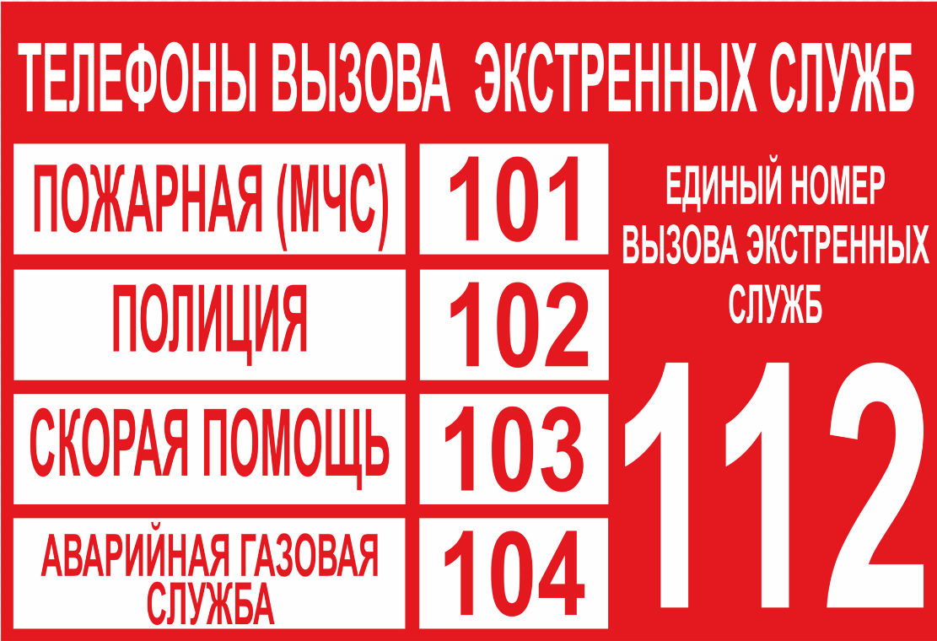  Информационные памятки, пропагандирующие знания в областях ГОЧС, пожарной безопасности, а также другую информацию по тематике «Безопасность каждый день» вы можете найти на информационном сайте КОГОБУ «Учебно-методический центр ГОЧС и ПБ Кировской области». | 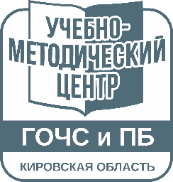  Кировское областное государственное образовательное бюджетное учреждение дополнительного профессионального образования «Учебно-методический центр по гражданской обороне, чрезвычайным ситуациям и пожарной безопасности Кировской области»  ПАМЯТКА  Тонкий лед  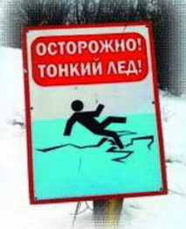  г. Киров  2024
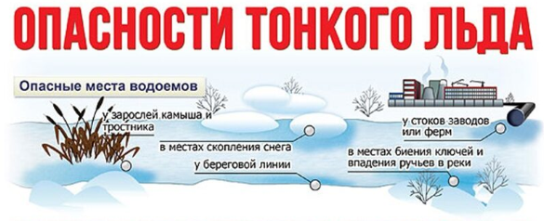  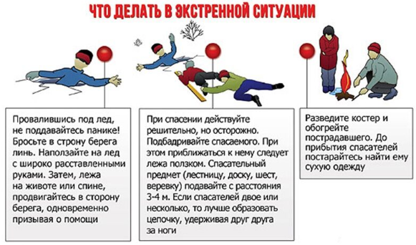 |  | 